小熊电器2020“让微笑继续”跨界联合营销项目
广 告 主：小熊电器
所属行业：家电行业
执行时间：2020.10.06-11.10
参选类别：跨界联合营销类
营销背景
小熊电器作为国民创意小家电，始终坚持以“人”为维度、从生活中寻找产品设计的灵感，多年来持续提供小巧好用的创意小家电产品，为千万用户带来轻松愉悦的精神享受和真实可触的生活价值。
2020年是不平凡的一年，小熊电器以品牌方进行发声，以艺术跨界合作为契机，与艺术家大石晓规联名创作推出小熊微笑系列产品，打造品牌话题#让微笑继续#，多平台打造传播阵地，向用户传达小熊轻松快乐的品牌理念，提升品牌知名度和美誉度。
营销目标
本项目传播目标：打造话题声量，达到8000万总曝光。传递品牌价值，向用户传递小熊电器始终陪伴在身边，传递轻松与快乐的品牌理念，鼓舞和感染每一位热爱生活的用户。
策略与创意
策略：
小熊电器携手日本艺术家大石晓规，联名共创“小熊微笑系列”产品，以亲和灵巧的设计，分享 AKI SMILE 的艺术价值，向用户传递轻松与快乐。项目以#让微笑继续#为传播主题，线上精准投放强势曝光，搭建内容矩阵，开启全民任务卷入PGC、UGC，与用户深度情感交流，传递品牌价值理念。多平台投放强曝光引流淘宝、京东等销售渠道，形成传播-销售闭环。
创意：
- 品牌TVC上线官宣，打造话题预热全民活动
基于对生活的洞察，诠释微笑的力量，打造#让微笑继续#品宣片在微博、抖音上线，官宣小熊电器与大石晓规联名共创小熊微笑系列新品上线。同时联合@微博情感开设#让微笑继续#话题页，为全民活动预热。其中品牌TVC播放破240万+，助力品牌理念传播。
- 全民任务模式征集微笑创意内容，引爆话题热度
小熊电器携手@微博情感，发起#让微笑继续#话题活动，36+大V汇聚，花式“传递微笑”，输出微笑时刻走心内容，全网征集优质创作者，定制微笑纪念册和微笑生活指南，使“让微笑继续”成为全民互动的热点。微博核心话题成功收割5亿+流量关注，互动讨论数超84万，成为微博10月话题TOP2。
- 联名系列icon定制微笑触发贴纸特效，卷入用户热情参与
通过携手抖音定制微笑触发贴纸特效，发布全民任务，0门槛玩法激发用户热情参与，传达联名IP核心理念。同时多圈层达人为微笑系列创意输出，跨圈层吸引更多用户关注、参与及创作，为品牌源源不断卷入粉丝。其中抖音话题播放量超3.3亿，参与视频数超10万，过审视频数2.6万，在近两月的全民任务参与数中位列前位，IP曝光效果最大化。
执行过程/媒体表现
项目主要分为三个阶段：官宣预热期、话题爆发期、活动长尾期
- 官宣预热期
小熊电器2020“让微笑继续”跨界联名营销项目通过小熊电器官方微博、官方抖音号发布品牌TVC正式上线，官宣小熊电器与艺术家大石晓规联名共创小熊微笑系列新品。小熊联合@微博情感、抖音建立#让微笑继续#话题页，吸引粉丝参与互动，为全民任务预热。其中品牌TVC播放量超240万，向用户传递了品牌跨界联合的核心内涵以及轻松与快乐的品牌理念。
https://www.bilibili.com/video/BV1YA411H73D/
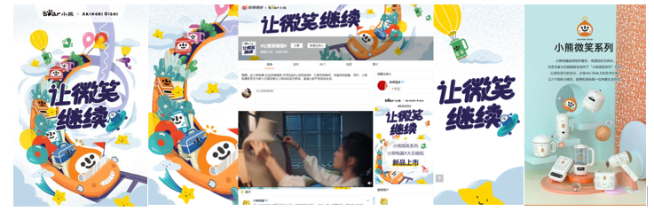
- 话题爆发期
微博36+领域大V汇聚，花式玩法掀起全网“微笑热潮”。定制品牌话题贴纸点燃用户参与热情，“微笑接力赛”社交裂变参与实现破圈，情感定制KOL深度参与记录微笑时刻走心内容引发用户共鸣，微笑主题海报翻牌活动精彩瞬间，暖心系列投票pick生活小温暖，实现全网话题引爆。全网优质创作者征集，邀请全民参与记录暖心记忆，发现生活之美，定制微笑纪念册。实现微博核心话题成功收割5亿+流量关注，互动讨论数超84万，成为微博10月话题TOP2。
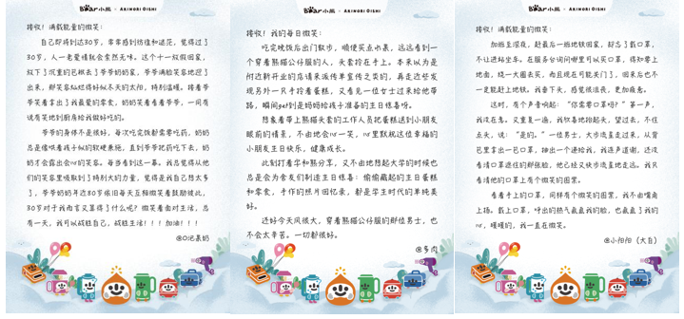
将小熊与艺术家大石晓规联名共创的小熊微笑系列产品的icon——微笑小精灵元素定制抖音用户微笑触发贴纸特效，发起全民任务，邀请用户创作分享“微笑”治愈系视频。零门槛玩法激发用户参与热情，产出更多走心UGC并持续发酵，卷入更多圈层用户参与。多圈层达人为小熊微笑系列产品创意输出，数位合作达人点赞量超10万，有效导流淘宝官方旗舰店。同时抖音王牌硬广资源助力推广，动态开屏点击率超8%，引导更多用户关注参与活动。抖音话题播放量超3.3亿，参与视频数超10万，过审视频数2.6万，在近两月的全民任务参与数中位列前位，实现IP曝光效果最大化。
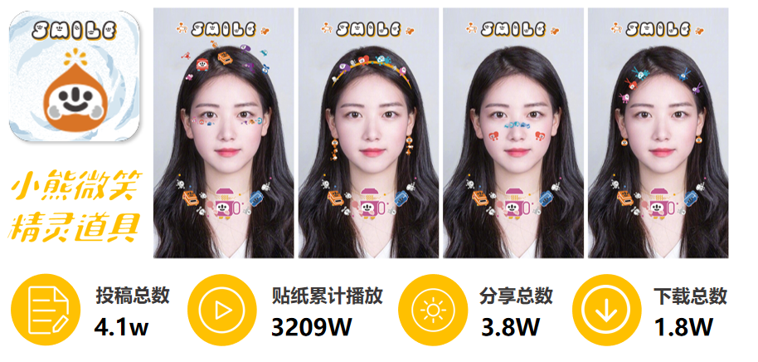
淘宝官旗店铺会员页面投放微笑系列海报banner，为联名共创系列跳转引流。设置小熊微笑系列品牌专区，最大程度在搜索头部曝光和展现系列产品，吸引用户了解关注产品更多信息，同时承接传播平台的引流，实现产品种草到关注购买。其中增加店铺浏览人数超15万，品牌商品浏览人数超72万。开展小熊微笑系列专题直播，向用户阐述与艺术家大石晓规联名共创的核心精神，详细介绍每一款小熊微笑系列产品的设计、功能、使用方法等信息，让用户直观感受每一款产品的亲和灵巧，提升对产品的好感和对小熊品牌的理解。
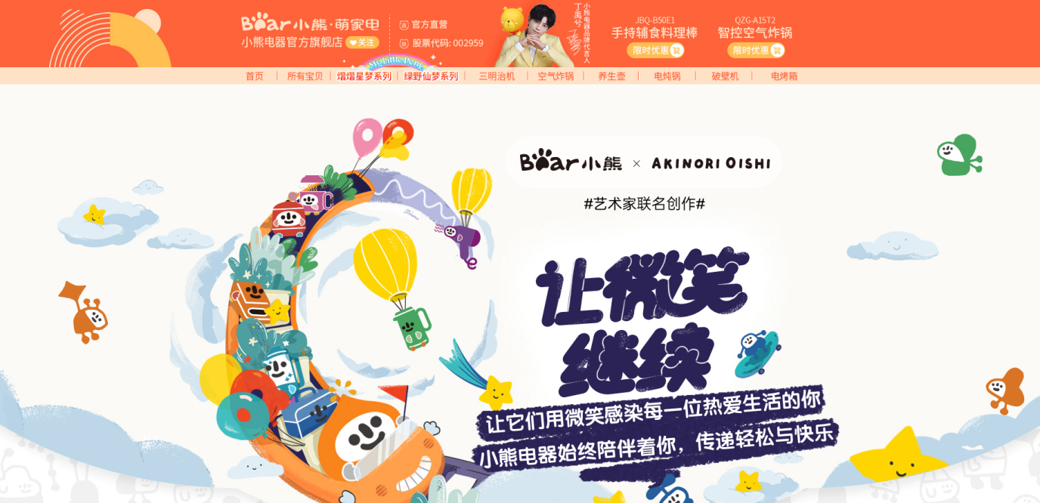
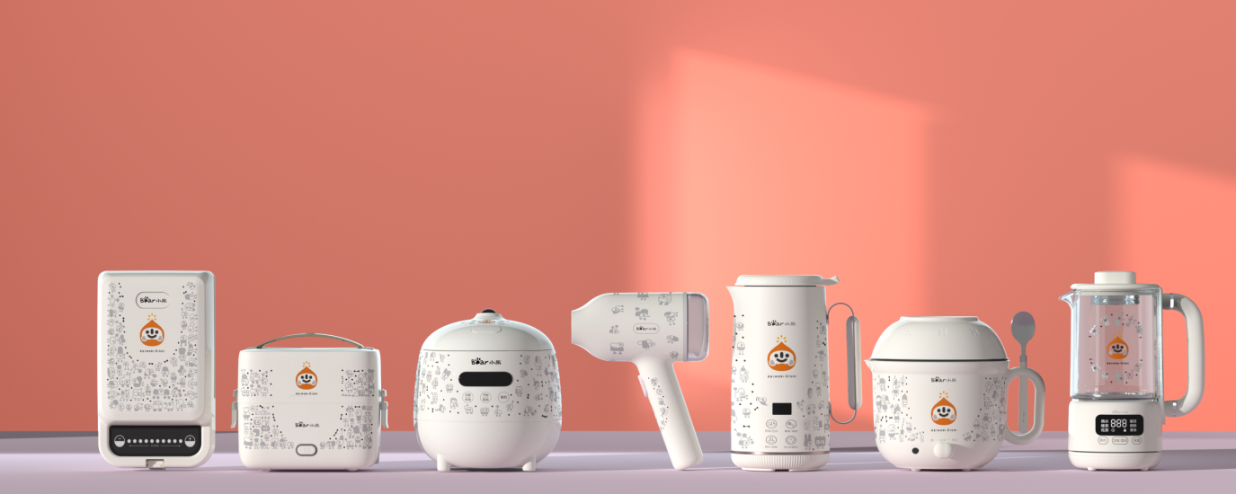
- 活动长尾期
微博、小红书达人齐发力，深度体验小熊微笑系列产品，输出场景化走心产品种草内容，撩拨更多用户关注，参与互动，同时在微博发起微笑生活指南内容征集，沉淀大量用户优质创作内容，持续传递扩散小熊轻松愉快的品牌理念，加深用户对小熊的印象，提升对小熊品牌的好感度，维系用户黏性，长尾效应显著。
微博3大垂类36+大V汇聚，头部腰部博主齐发声，深度体验产品，创意输出产品种草内容，向用户展示小熊电器与艺术家大石晓规联名共创系列产品的亲和灵巧、便捷好用，有效提升用户对小熊品牌的好感度，实现导流销售渠道。全民征集创作美好生活方案内容，收获超1200条原创视频博文，定制微笑生活指南，帮助提升用户生活品质幸福感，实现用户优质UGC沉淀。泛生活官方矩阵账号发布微博活动收官PR战报，为本次项目品牌传播定调背书。
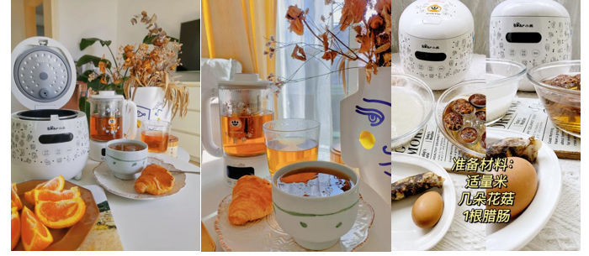
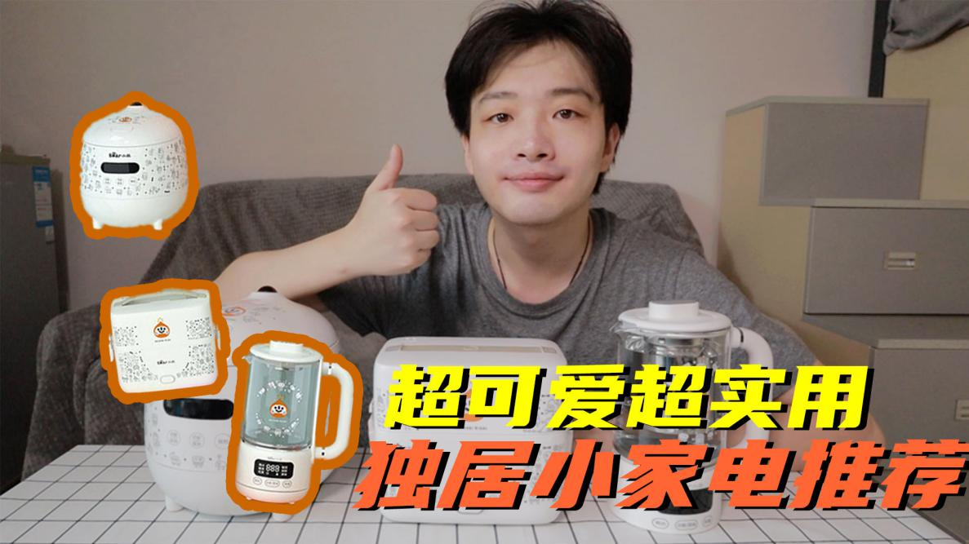
小红书铺排不同量级的KOL营造声量+一定数量的KOC深度体验，针对不同人设适配不同产品使用场景进行产品种草，将小熊微笑系列的多功能、巧设计、重理念等不同卖点与场景划分下触及的人群需求相碰撞，提升用户群体对小熊微笑系列的关注与好感度。本次微笑系列产品种草覆盖平台用户量623w+，获得98w+的曝光量，总互动量超3.8w，深化了小熊微笑系列在用户端的轻松快乐印象，并将产品卖点根植在用户脑海中，实现内容种草到浏览加购的支付转化。
营销效果与市场反馈
小熊电器2020“让微笑继续”跨界联合营销项目微博核心话题成功收割5亿+流量关注，抖音话题播放量超3.3亿，小红书获得超98万曝光量，品牌声量显著提升，超越同期竞品品牌活动声量，实现竞品粉丝高效转化，不断焕新小熊用户，有效维系用户黏性。多元活动跨圈层花式玩法有效扩散小熊与艺术家跨界联合的理念内核，向用户传达小熊始终陪伴在身边，传递轻松与快乐的品牌理念，成功提升小熊品牌形象。

